Разработка
родительского собрания в начальной школе:

«Роль семьи в сохранении психологического здоровья детей»

Подготовила:
учитель начальных классов
МКОУ «СОШ №1»,
город Юхнов Калужской области
Щербакова Татьяна Геннадьевна

Задачи:
-Раскрыть родителям суть понятия «психологическое здоровье», «эмоциональное благополучие», «эмоциональная сфера».
-Акцентировать внимание родителей на взаимосвязи родительской установки с эмоциональным благополучием ребёнка.
-Развивать у родителей рефлексию своих воспитательных установок.
-Повышать сензетивность к ребёнку.
-Помочь родителям увидеть недостатки в процессе воспитания детей и найти пути их устранения.
-Повысить эффективность межличностных отношений в семье.

Форма проведения: круглый стол.
Ход собрания:

Ребёнок учится тому,
Что видит у себя в дому,
Родители пример ему.
Кто при жене и детях груб,
Кому язык распутства люб,
Пусть помнит, что с лихвой получит
От них всё то, чему их учит.
(средневековый поэт С. Брандт.)

- Разминка.
Закройте глаза, представьте своего ребёнка, его улыбку.
Продолжите фразу: « Мой ребёнок лучший, потому что…»

- Вступление.
Сегодня мы собрались все вместе, одной дружной семьёй. Семья – это замечательное слово, которое означает уют, тепло, поддержку близких и просто общение.
Семья и семейные отношения являются для человека в течение всей жизни более важными, чем все другие. В семье ребёнок наиболее открыт, но и более уязвим. Следовательно, на семью ложится большая ответственность за атмосферу в доме, микроклимат.
Когда в семье есть нарушения эмоциональной функции и функции общения, семья является прямым источником психологической травмы для ребёнка.
Личный пример родителей – это основное условие воспитания. Что ребёнок видит ежедневно в семье, то он обязательно перенесёт в свою жизнь. Если отношения в семье тёплые, заботливые, уважительные, то и ребёнок усваивает подобный стиль межличностных отношений.
Когда окружающие доброжелательно относятся к ребёнку, признают его права, проявляют к нему внимание, он испытывает эмоциональное благополучие – чувство уверенности и защищённости. У ребёнка в этих условиях преобладает жизнерадостное настроение. Эмоциональное благополучие способствует нормальному развитию личности ребёнка, выработке у него положительных качеств, хорошего отношения к другим людям. Всё это свидетельствует о том, что ребёнок растёт психологически здоровым. Эмоциональное благополучие складывается из правильного проявления эмоций, переживания комфорта при взаимодействии с окружающими, переживания ребёнком положительной оценки результатов своей деятельности, переживания успеха-неуспеха в достижении цели.
3.
4. Дискуссия.
Психологи считают, что эмоциональная сфера крайне важна в развитии ребёнка. Эмоции являются показателем общего состояния ребёнка, его психического и физического самочувствия.
-Что значит «психологически здоровый ребёнок»?
-Как справляться со стрессом?
-Что значит эмоциональное благополучие?
-Надо ли детей обучать пониманию эмоций?
-Надо ли называть своё чувство словом, рассказывать ребёнку о причинах его проявления.
-Какие бывают эмоции? Стоит ли их проявлять?
-Что оказывает влияние на эмоциональное благополучие или неблагополучие ребёнка?
Сравним наше мнение и факторы, предложенные психологами:
- Ускорение темпа жизни.
- Дефицит времени родителей.
- Нет условий для снятия напряжения и расслабления.
- Невротизация родителей.
- Неумение решать внутриличностные конфликты.
- Неудовлетворённость условиями жизни.
- Дисгармония семейных отношений, семейного воспитания.
- Нарушения в детско-родительских отношениях.
Из-за нарушения психологической безопасности у ребёнка могут развиваться признаки стрессового состояния. Чтобы вовремя помочь своему ребёнку, надо их знать.
5. Работа в группах.
-Давайте попытаемся определить признаки стрессового состояния ребёнка.
Подводим общий итог:
*Трудности засыпания, беспокойный сон.
*Частые проявления усталости.
*Беспричинная обидчивость, слезливость или агрессивность.
*Беспокойство.
*Навязчивые привычки.
*Невротические проявления.
Это может говорить о том, что ребёнок находится в состоянии психоэмоционального напряжения.
Во взаимоотношениях с ребёнком взрослый должен тонко подбирать эмоциональные формы взаимодействия. Важны родительские установки – эмоциональное отношение к ребёнку, поведение с ним.
Они могут оказывать негативное и позитивное влияние на ребёнка.
6. Упражнение «Родительские установки».
На экране негативные установки, иногда даваемые ребёнку родителями.
-Предположите, какие последствия могут вызвать следующие негативные установки. (на слайде примеры установок).
Негативные последствия:
Снижение самооценки, чувство вины, конфликтность, отчуждение, внутренняя озлобленность, повышение эмоционального напряжения, тревожности, неуверенности, снижение мотивации, агрессия.
Попробуйте изменить негативную установку на позитивную.
Сравните с предложенными на экране.
7. Практикум ( работа в парах) «Обыгрывание проблемных ситуаций»
2 группы- «родители» и «дети».
Группе «родители» найдите выход из проблемных ситуаций, используя позитивные установки:
- Ребёнок шалил за столом, несмотря на предупреждение, и пролил молоко.
- Вы разговариваете, а ребёнок вас постоянно перебивает.
- Вы торопитесь на работу, а ребёнок отказывается одеваться.
Группе «дети» сформулировать советы для своих родителей.
Использовать
памятку «Портрет психологически здорового ребёнка»:
-Обладает уверенностью, адекватной самооценкой.
-Способен к сопереживанию.
-Испытывает чувство привязанности , любви в ответ на аналогичные
чувства родителей.
-Общителен, стремится к взаимодействию со сверстниками.
-Доброжелателен к людям.
8. На слайде:
9. На слайде:
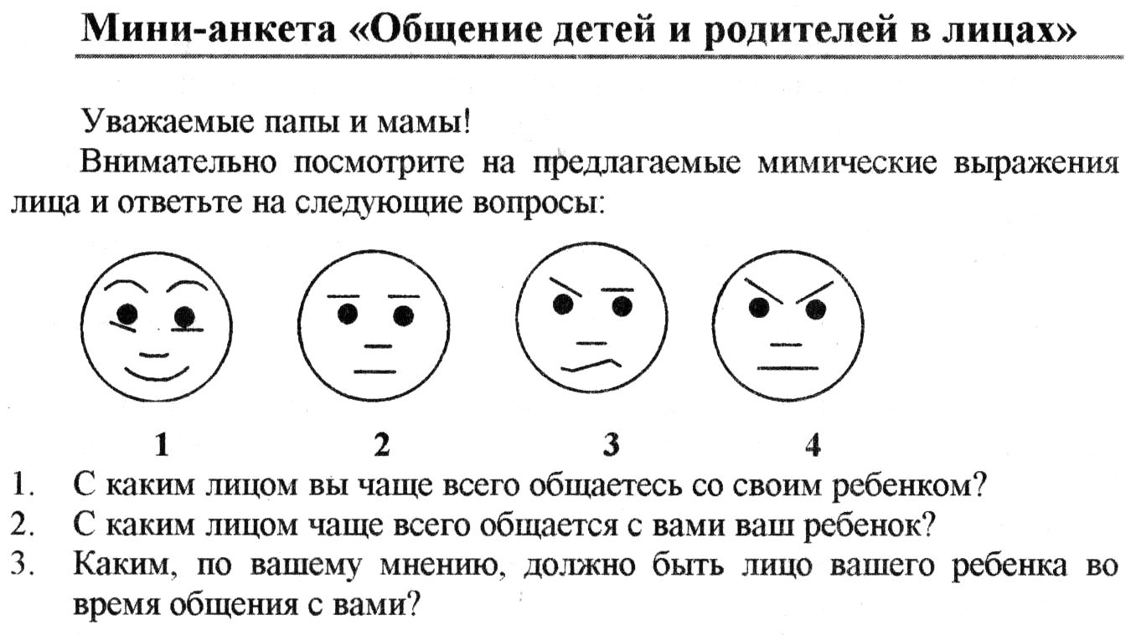
10. Психологический практикум «Как передать любовь?»
Дети нуждаются в нашей поддержке, любви, доброжелательном участии. При их проявлении в семье ребёнок обретает уверенность, оптимистический взгляд на мир, перестаёт быть «колючим» и непослушным.
Попытайтесь ответить на вопрос: «Как выразить любовь к ребёнку и тем самым «снять» агрессию и расположить к послушанию?» (родителям предлагаются памятки форм проявления любви к ребёнку)

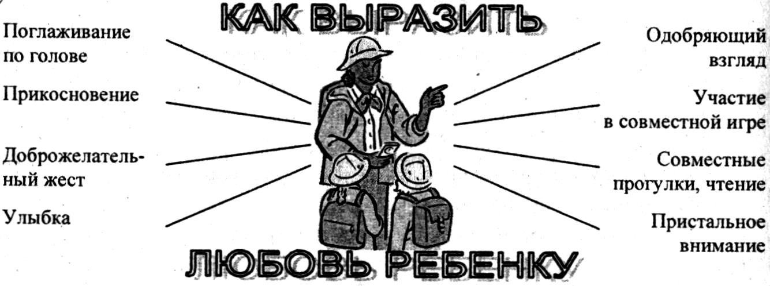

Для эмоциональной подпитки важен длительный контакт с ребёнком. Чем чаще родители смотрят на ребёнка, стараясь выразить свою любовь, тем более он пропитан этой любовью и тем полнее его эмоциональный фон. Если наш взгляд постоянно выражает доброжелательность, ребёнок научится так же смотреть на людей. Если же мы взглядом стремимся только выразить наше раздражение, ребёнок приучается к такой же реакции. Физический контакт – замечательная возможность для общения. Достаточно прикоснуться к руке ребёнка, обнять его за плечи, погладить по голове. Всё это укрепляет эмоциональное равновесие ребёнка.
11. Упражнение.
Давайте попробуем выработать систему «запретов» для родителей по отношению к ребёнку (родители озвучивают «запреты).
В результате на слайде появляется схема:

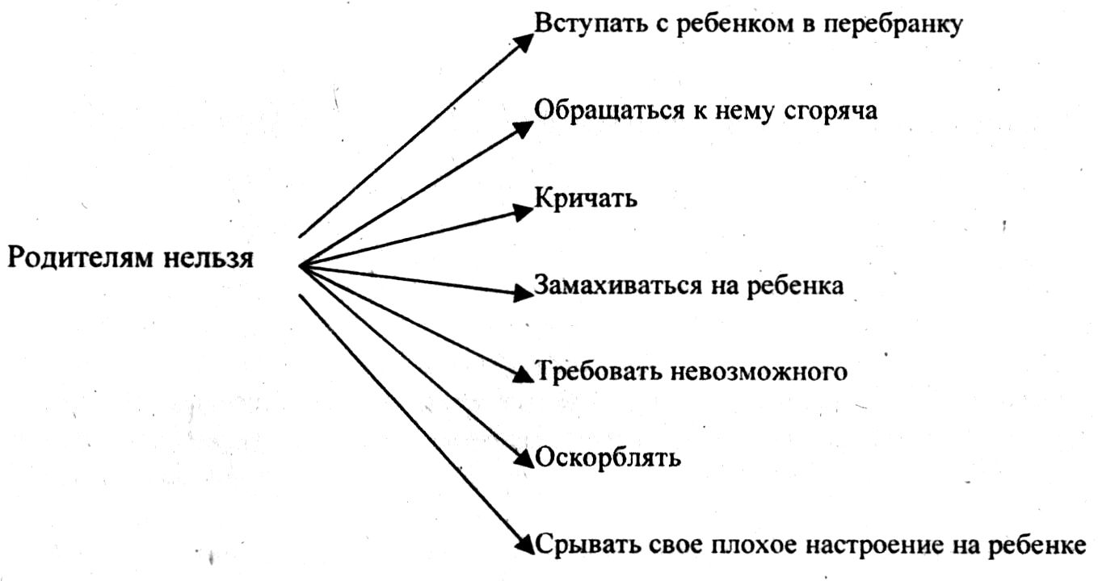
Принципы общения с ребёнком (на слайде):

Принимать ребёнка.
Активно слушать его переживания.
Поддерживать успехи.
Делиться своими чувствами.
Конструктивно разрешать конфликты.
Использовать в общении приветливые фразы.
Обнимать ребёнка.

12. Децентрация.
«Умеете ли Вы поставить себя на место ребёнка, взглянуть на происходящее его глазами, учесть его точку зрения?» Закончите предложения так, как, на ваш взгляд, закончил бы Ваш ребёнок:
«Мне бывает очень радостно, когда…»
«Я очень грущу, когда…»
«Мне бывает страшно, когда…»
«Я сержусь, когда…»
«Мне бывает стыдно, когда…»
Сравните Ваши ответы и ответы, данные вашими детьми (родителям раздаются анкеты детей). Степень совпадения ответов будет говорить о Вашей способности взглянуть на происходящее глазами ребёнка, о понимании его эмоционального состояния.
Общий вывод. Одним из основных компонентов полноценного развития ребёнка является психологическая защищённость- осознание того, что его любят в любых жизненных ситуациях.
Умение слушать и чувствовать ребёнка - непростая задача для взрослого. Именно в диалоге рождается доверие к собеседнику, вырабатывается умение понимать свои чувства и чувства окружающих.

12. Заключение.
Итак, именно эффективное общение в семье помогает установить эмоциональный контакт с ребёнком, правильно построить детско-родительские отношения с учётом возрастных и психологических особенностей детей, обрести в семье эмоциональное благополучие и душевное равновесие. И пусть тот опыт, который вы сегодня приобрели, поможет вам наладить общение с детьми.
13. Рефлексия.
-Насколько полезна и значима для вас информация?
-Что нового вы узнали для себя?

